

Конспект беседы

«День знаний — 1 сентября»

Группа №11 « Капельки».

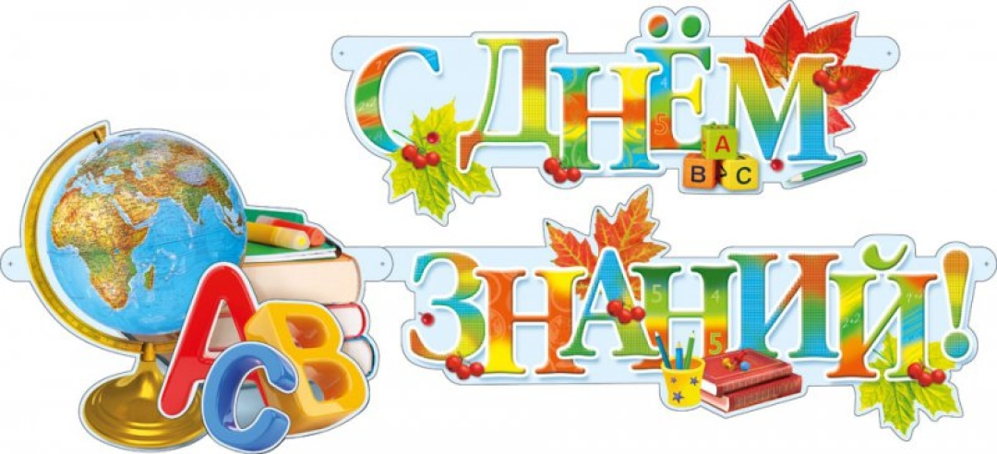

Воспитатель: Галушкина Н.В.

Г.Актау – 2021г.

Цель: обогащение социального опыта ребенка.

Задачи:
• формировать понятия «школьник», «знания»;
• развивать коммуникативные навыки;
• воспитывать дружелюбие и отзывчивость.

Ход бедеды:
Воспитатель: Дорогие ребята! Вся наша страна отмечает сегодня праздник «День знаний.» Многие считают, что это праздник школьников и студентов. А нам, дошкольникам, обидно. Ведь мы с вами тоже, рвемся к знаниям, стремимся как можно больше узнать во всех областях этой загадочной страны знаний. Знания – это огромный МИР, по которому мы пройдём за всю свою жизнь. И этот МИР начинается именно в детском саду. Воспитатель:Конечно ребята школа –это большая семья, а в каждой семье существуют свои правила поведения, но основные правила должны соблюдать все члены семьи. Мы свами в детском саду тоже живём большой семьёй, поэтому должны помнить о правилах, чтобы подготовится к школе! 1) Помни о других! 2) Умей договариваться!
3)Будь терпимым!
4) Умей слушать!
5)Научись понимать других!
6) Научись уважать других!
7)Научись заботиться о других!
8) Без обязанностей нет и прав.
9) Борись сам с собой.
10) Держи себя в руках.
11) Умей посмеяться над собой.
12) Научись прощать.
Воспитатель: Что же такое школа?
Ответы детей: Школа- большое здание. В школе дети учатся, получают знания, дружат и т. д.
Воспитатель: А кто ходит в школу?
Ответы детей: В школу ходят школьники.
Воспитатель: Как мы с вами может понять, что это школьник?
Ответы: У школьника всегда есть рюкзак (портфель) и он одет в школьную форму.
Воспитатель: А что находится в рюкзаке школьника?
Ответ детей!:Школьные принадлежности: тетрадки, пенал, книги, ручка, карандаш и т. д. Правильно многие ребята уже знают.
Воспитатель: Я тоже вам предлагаю игру «Собери портфель». Дети складывают в рюкзак школьные принадлежности.
По окончанию беседы я предлагаю ребятам оформить
стенд «1 Сентября!» и мы вместе всё о чем говорили вывешиваем на стенд.

